Сегодня 11 апреля. На улице начинают просыпаться почки.

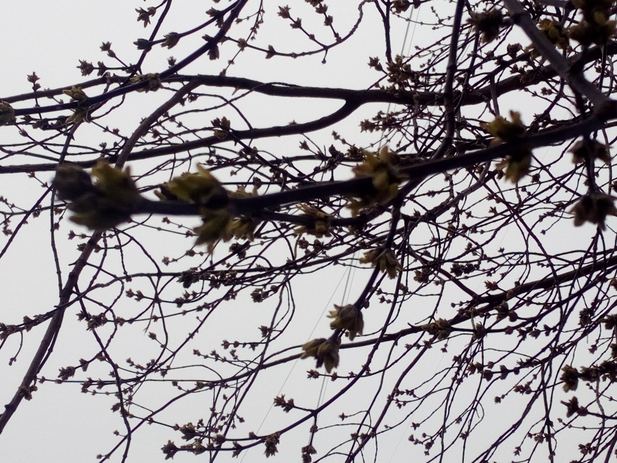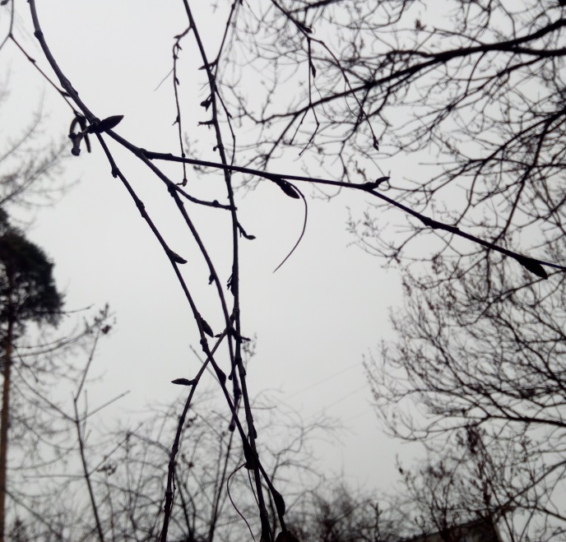

А в группе расцвела наша яблонька!!! А у ёлочки появились молодые иголочки!!!

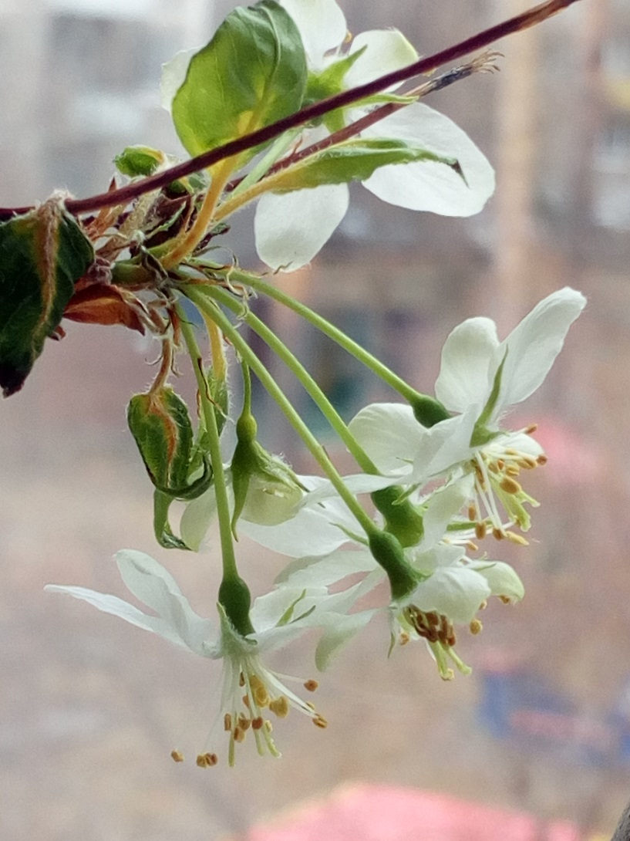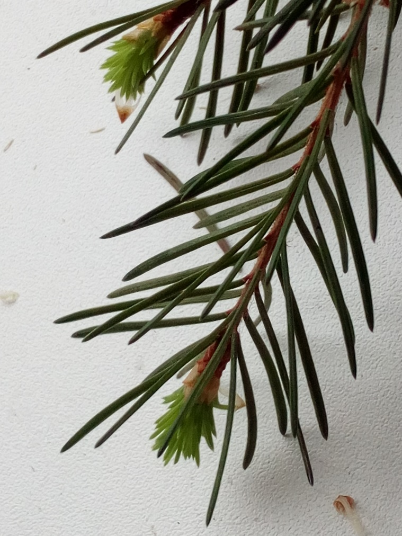

А какие изменения произошли у вас?

